Изм.

Лист

№ докум.

Подпись

Дата

Лист

2

0269355-290600-КП-04

Разраб.

Мануилов А.С.

Провер.

Кириллов Н.В.

Реценз.

Н. Контр.

Утверд.

**Пояснительная записка**

Лит.

Листов

24

П01-2

***Содержание***

Введение…………………………………………………………………………………3

1.Гравитационные бетоносмесители………………………………………………….11

1.1. Бетоносмеситель СБ-103………………………………………………………...11

2. Расчётная часть………………………………………………………………………14

2.1. Определение производительности……………………………………………...14

2.2. Определение координат центра тяжести……………………………………….14

2.2.1.Определение координат центра тяжести отдельных частей

и всего барабана (без бетонной смеси)…………………………………...14

2.2.2.Определение координат центров тяжести отдельных частей

и всей бетонной смеси в барабане………………………………………...15

2.3. Определение усилий на опорных роликах………………………….………….20

2.4. Определение мощности электродвигателя привода…………………………...22

3. Характеристика расчитываемого бетоносмесителя…………………………....….23

Литература………………………………………………………………………………24

***Введение***

Изм.

Лист

№ докум.

Подпись

Дата

Лист

3

Введение

**Классификация смесительного оборудования.** Получение бетона или раствора со свойствами, отвечающими предъявляемым к ним требованиям, может быть обеспечено совокупностью таких факто­ров, как качественные исходные компоненты, хорошо и надежно работающее смесительное и дозировочное оборудование.

К процессу смешивания предъявляются следующие основные требования: равномерное распределение исходных материалов между собой, сдирание с зерен вяжущего неактивных поверхност­ных пленок, предупреждение образования комков и пустот в сме­си и предупреждение измельчения зерен заполнителей.

Качество смешивания устанавливается равномерностью рас­пределения компонентов между собой и зависит от относительной скорости рабочих органов смесителя и смеси, объема приготовляе­мого материала и продолжительности процесса.

С целью равномерного распределения компонентов в общем объеме замеса частицам материалов необходимо сообщить такие траектории движения, которые обеспечивали бы наибольшую воз­можность их пересечения.

Перемещению частиц материалов, входящих в смесь, противо­действуют силы инерции, а также силы внутреннего трения (трение частиц материала друг о друга) и силы внешнего трения (трение частиц материала о корпус и лопасти смесителя). Как показали исследования , абсолютная величина первых сил на порядок выше последних. Кроме того, при смешивании преодолеваются силы тяжести, стремящиеся опустить зерна материалов вниз и спо­собствующие их расслоению.

В процессе смешивания из различных по размеру, форме и происхождению материалов образуется однородная смесь, харак­теризующаяся, тем, что любая проба, взятая в объеме, большем, чем размеры самого крупного зёрна, должна иметь один и тот же состав.

В отечественной практике исторически сложилась классифика­ция смесительных машин для приготовления строительных смесей, в основу которой положен

технологический признак: деление их на бетоносмесители и растворосмесители.

Несмотря на то, что в технологии и оборудовании для приготовления строительных смесей с момента возникновения такой классификации произошли значительные изменения, они существуют и поныне.

Сложившееся положение создает определенные трудности как для строителей и работников промышленности сборного железо­бетона, так и для машиностроителей и работников НИИ и КБ.

Как известно, большинство нефтеносных районов Западной Сибири и еще целый ряд крупных регионов нашей страны практи­чески не располагают залежами крупных заполнителей и вынужде­ны работать на привозных заполнителях (что крайне неэкономич­но) или цементно-песчаных бетонах (без крупного заполнителя),т.е., по существу, растворах. Однако приготовляют такие смеси, как правило, в бетоносмесителях.

Европейским комитетом по строительному оборудованию в основу классификации цикличных смесительных машин положен не технологический, а конструктивный признак самого смесителя, а именно: форма корпуса и расположение смесительных валов.

По этому признаку смесители могут быть классифицированы следующим образом (рис. 1):

гравитационные (барабанные) ;

принудительного действия:

тарельчатые с вертикально расположенными смесительными валами;

лотковые с горизонтально расположенными смесительными валами.

На рис. 1 представлена классификация наиболее широко из­вестных смесительных машин, нашедших практическое примене­ние. Из всего парка смесительных машин, находящихся в эксплуата­ции, примерно 3/4 занимают барабанные (гравитационные) смеси­тели, а остальная часть падает на тарельчатые и лотковые смесите­ли (принудительного действия). Годовая производительность, приходящаяся на 1 л полезного объема смесителя, составляет для малых моделей (менее 500— 750 л) - 3,5 м3/л; для больших - 10 м3/л.

Изм.

Лист

№ докум.

Подпись

Дата

Лист

4

Введение

Изм.

Лист

№ докум.

Подпись

Дата

Лист

5

Введение

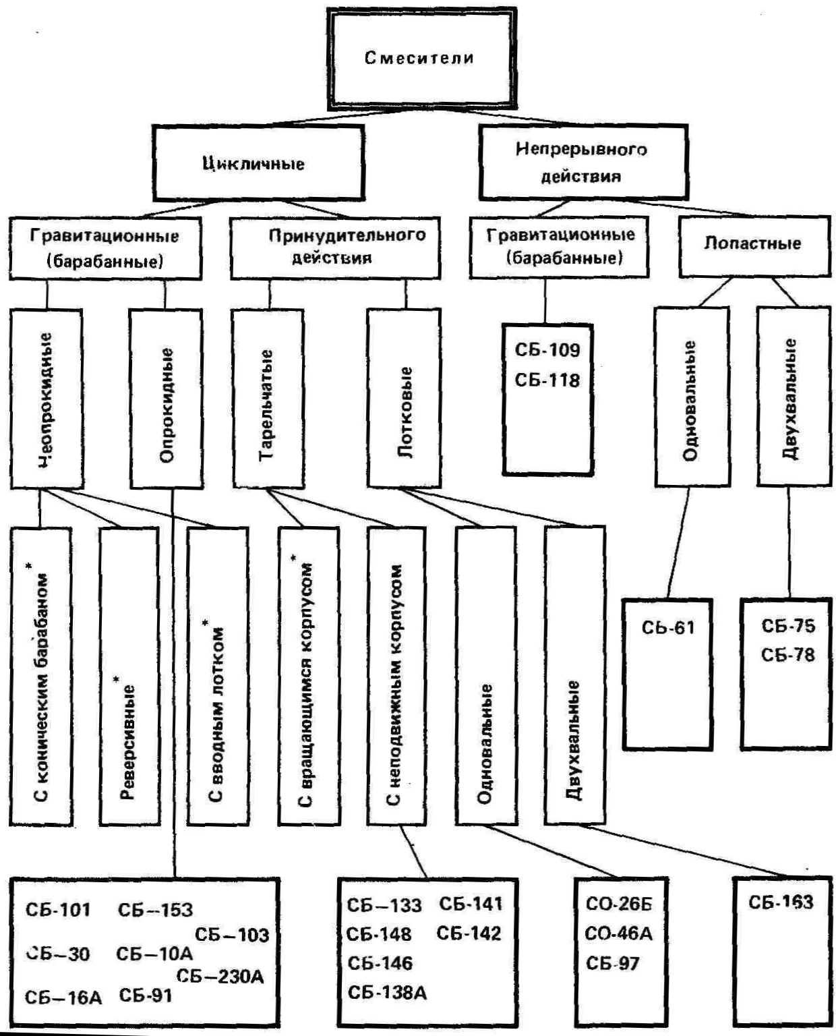

Рис 1. Классификация смесительных машин.

Трудоемкость производства 1 м3 смеси на малых моделях смесителей равна 2,5-3 чел.-ч/м3, на больших — 1—1,5 чел.-ч/м3.

Выпускаемое в настоящее время смесительное оборудование в ряде случаев не отвечает возросшим потребностям строительст­ва и строительной индустрии; отсутствуют смесители для приготов­ления бетонных смесей на пористых заполнителях вместимостью 1000—1200 л. Турбулентные (тарельчатые) смесители не обеспе­чивают приготовления качественных смесей на пористых заполни­телях плотностью 1000—1300 кг/м3. Кроме того, процесс приготов­ления и измельчения в таких смесителях зависит от ряда факторов и не поддается контролю и регулированию.

Изм.

Лист

№ докум.

Подпись

Дата

Лист

6

Введение

Необходимо создание и освоение новых универсальных сме­сителей принудительного действия лоткового типа, пригодных для приготовления как бетонных смесей на пористых заполните­лях, так и арболита.

В стране начинает находить применение фибробетон — бетон, армированный различными волокнами (металлическими, стеклян­ными, капроновыми, полипропиленовыми, базальтовыми и др.), имеющий определенные преимущества перед бетоном с традиционным армированием. Как показали исследования и опытно-промыш­ленное внедрение, приготовление таких смесей в серийно выпускае­мых смесителях в ряде случаев невозможно.

Для этих целей Специальным проектно-конструкторским объеди­нением Оргтехстром МПСМ ЛатвССР была разработана и выпу­щена опытная партия спирально-вихревых смесителей (безлопаст­ных смесителей с гибким корпусом).

Чтобы повысить срок службы серийно выпускаемых смесителей и улучшить санитарно-гигиенические условия работы обслужи­вающего персонала (снижение уровня звукового давления), необ­ходимо начать работы по замене наиболее изнашивающихся сталь­ных элементов смесителей на полимеррезиновые. Зарубежный опыт свидетельствует о том, что подобная замена позволяет увели­чить срок службы деталей в 3—4 раза и снизить уровень звукового давления на 10—15 дБ.

Назрела необходимость в разработке смесителей повышенной вместимости до 4,5—6 м3 для гидротехнического, дорожного строительства и в ряде случаев заводов сборного железобетона.

Из схемы видно, что среди гравитационных (барабанных) сме­сителей у нас совсем не производятся смесители с вводным лот­ком и реверсивные. Наиболее производительными при достаточ­но высоком качестве приготовляемой смеси являются опрокидные смесители за счет сокращения времени разгрузки готовой смеси.

Изм.

Лист

№ докум.

Подпись

Дата

Лист

7

Введение

У нас полностью отсутствуют также тарельчатые смесители с вращающимся корпусом. Выпускавшиеся ранее смесители этого типа С-371, С-355 и С-356 вместимостью соответственно 250, 500 и 1000 л в настоящее время сняты с производства, хотя на некото­рых заводах ЖБИ они еще продолжают эксплуатироваться.

Среди смесителей принудительного действия тарельчатые смеси­тели с неподвижным корпусом занимают ведущее место и произ­водятся в достаточном количестве.

До настоящего времени лотковые двухвальные смесители в СССР не производились, хотя потребность в таких смесителях у нас значительная. Их применение необходимо при приготовлении бетонных смесителей на пористых заполнителях, арболите и других подобных материалах. В настоящее время изготовлен опытный образец такого смесителя с объемом готового замеса 1 м3 (СБ-163). Необходимо также создание гравитационных смесителей с вместимостью по загрузке 7—10 м3 и принудительного дейст­вия — 4—6 м3.

Бетоносмесители принудительного действия тарельчатого типа по сравнению с гравитационными смесителями обладают более высоким качеством смеси, производительностью, в 2—3 раза большей скоростью вращения, в 3—4 раза большей энергоем­костью, однако и в 7—8 раз большим износом лопастей и в 3—4 ра­за — износом корпуса.

**Перспективы развития смесителей.** В последнее время появились оригинальные конструкции смесителей для приготовления вязко-пластичных строительных сред, а также выполнено немало работ, посвященных анализу технико-экономических показателей различ­ных смесителей. Объектами сравнения являлись гравитационные смесители и смесители принудительного действия.

Наилучшими показателями обладают лотковые двухвальные смесители, позволяющие приготовлять смеси с относительно низ­ким *В/Ц* при наибольшей крупности заполнителей 100—180 мм, наименьшей продолжительностью смешивания и выгрузки готовой смеси. Энергоемкость их ниже тарельчатых, но выше, чем гравита­ционных смесителей. Наибольшая вместимость по загрузке 3,5— 5 м3. Это подтверждают сравнительные испытания, проведенные в ФРГ , пяти типов смесителей: тарельчатых с вращающимся корпусом вместимостью 500—750 и 1000—2000 л, лотковых двухвальных аналогичных вместимостей и гравитационных вмести­мостью 500 л. Результаты проведенного анализа показывают, что из числа испытанных смесителей наилучшими дан­ными обладают лотковые двухвальные смесители вместимостью 2000 л, так как коэффициент вариации отклонения отдельных компонентов от средних значений у них (за исключением фрак­ции 16—22 мм) не выходят за пределы 5%; с увеличением вмес­тимости смесителя равномерность распределения компонентов между собой улучшается во всех случаях; равномерность распреде­ления компонентов в тарельчатых смесителях хуже, чем в лотко­вых; по-видимому, это связано с тем, что в тарельчатых смесите­лях имеется значительная разность скоростей на периферии и в центральной части, а также с тем, что при этом возникают центро­бежные силы, способствующие расслоению смеси; в отличие от сложившегося ранее представления о том, что при смешивании наи­более трудно равномерно распределяется вода, данные опыты по­казали, что наименее равномерно распределяются крупные фрак­ции; увеличение продолжительности смешивания свыше 60-90 с не во всех случаях приводит к более равномерному распределе­нию компонентов; исходя из указанного положения следует признать, что оптимальная продолжительность смешивания в за­висимости от конкретных условий должна быть для гравитацион­ных смесителей 90—180 с, тарельчатых — 60—180 с и лотковых — 30-90 с.

Изм.

Лист

№ докум.

Подпись

Дата

Лист

8

Введение

По данным Института строительства Венгрии лотковые двухвальные смесители с двумя горизон­тальными валами по сравнению с тарельчатыми смесителями ротор­ного типа позволяют снизить энергоемкость на 20% и сократить расход цемента на 50 кг/м3.

Изм.

Лист

№ докум.

Подпись

Дата

Лист

9

Введение

Применение двухвальных лотковых смесителей по сравнению с тарельчатыми смесителями позволяет снизить энер­гоемкость до 45%, а расход цемента — до 11%.

Как показывает многолетняя практика эксплуатации тарельча­тых смесителей, они достаточно хорошо себя зарекомендовали на приготовлении бетонных смесей на плотных заполнителях и цементно-песчаных смесях. Приготовление смесей на пористых за­полнителях плотностью 1000—12000 кг/м3 и менее в тарельчатых смесителях сопровождается увеличением времени смешивания до 5—7 мин, образованием перед вращающимися лопастями призм ма­териала, перемещающихся вместе с лопастями, и всплытием легких фракций заполнителей.

В настоящее время находят ограниченное применение турбулент­ные (тарельчатые) смесители для приготовления бетонных смесей на пористых заполнителях. При этом приводятся данные о благо­приятном воздействии на качество смесей этого процесса, обусловленное избирательным дроблением слабых зерен пористых запол­нителей при больших частотах вращения рабочего органа.

Сравнительные испытания и обследования заводов, приведенные ВНИИжелезобетоном, показали, что конструкционно-теплоизоля­ционный бетон на пористых заполнителях, приготовленный в тур­булентных смесителях, обладает низкой однородностью, имеет плотность, равную или большую, чем такой же бетон, приготовлен­ный по традиционной технологии с применением керамзитового песка. Однородность конструктивного керамзитобетона марок 150—200, приготовленного в турбулентных смесителях, выше, однако расходы цемента не отличаются от средних нормативных для бетонов тех же марок, приготовленных по обычной техноло­гии. Продолжительность смешивания должна составлять 1,5—2 мин.

Технология приготовления бетонов на пористых заполнителях с применением турбулентных смесителей не получила значительного распространения в связи с конструктивными недостатками турбу­лентного смесителя (его нельзя использовать в качестве измель­чителя-дробилки, требуется коренная переработка конструкции); сложностью эксплуатации, связанной с частой наплавкой или заме­ной быстроизнашивающихся узлов и деталей, в частности ротора; повышенной энергоемкостью приготовления, обусловленной, во-первых, большой частотой вращения ротора и, во-вторых, увели­ченной продолжительностью процесса (вместо рекомендуемых авторами 30 с, необходимо 90—120 с); невозможностью приготов­ления смесей с удобоукладываемостью ниже 7 см осадки конуса по ГОСТ 6508-81.

Изм.

Лист

№ докум.

Подпись

Дата

Лист

10

Введение

ВНИИжелезобетон не рекомендует включать турбулентные сме­сители в проекты заводов КПД и ЖБИ по выпуску ограждающих конструкций из конструкционно-теплоизоляционного керамзито­бетона.

Опыт эксплуатации лотковых одновальных смесителей (растворосмесителей СМ-290) показал, что на них с успехом можно приготовлять легкобетонные смеси различной плотности за норми­руемый отрезок времени.

В зарубежной практике для приготовления бетонных смесей на пористых заполнителях используются лотковые одновальные и двухвальные смесители.

Имевшееся ранее представление о том, что в лотковых смеси­телях из-за заклинивания крупных зерен заполнителей между вращающимися жесткопосаженными лопастями и корпусом нельзя приготовлять смеси с крупностью заполнителей более 40 мм, не верно. По данным фирмы "Arbau" (ФРГ), если в тарельчатых смесителях с объемом готового замеса 250—300 л допускается наибольшая крупность заполнителя 70 мм, 500 л — 80 мм, 750— 1200 л - 85 мм и 1000-1500 л - 100 мм, то в лотковых двух-вальных с объемом готового замеса 1000-1500 л допускается наибольшая крупность заполнителя 120 мм, 2000—3000 л -150 мм и 3500 л - 180 мм.

Для приготовления черных дорожных и цементно-бетонных сме­сей для строительства дорог используют только лотковые двухвальные смесители.[2]

***1.Гравитационные бетоносмесители.***

В гравитационных смесителях исходные компоненты смеси поднимаются во вращающемся барабане, на внутренней поверхности которого жестко закреплены лопасти, и затем под действием силы тяжести падают вниз. Процесс повторяется несколько раз, благодаря чему получается смесь, однородная по составу. Загрузка исходных компонентов смеси производится через загрузочное отверстие в барабане, а разгрузка или через разгрузочное отверстие, или путем опрокидывания барабана. К преимуществам гравитационных смесителей относятся простота конструкции и кинематической схемы, возможность работы на смесях с наибольшей крупностью заполнителей (до 120-150 мм), незначительное изнашивание рабочих органов, малая энергоемкость, простота в обслуживании и эксплуатации и низкая себестоимость приготовления смеси. Оптимальное время смешения в таких смесителях составляет 60 ... 90 с, а полный цикл, включая загрузку, смешение, выгрузку и возврат барабана в исходное положение, - 90... 150 с. [1]

Изм.

Лист

№ докум.

Подпись

Дата

Лист

11

0269355-290600-КП-04

Разраб.

Мануилов А.С.

Провер.

Кириллов Н.В.

Реценз.

Н. Контр.

Утверд.

**Гравитационные бетоносмесители**

Лит.

Листов

24

П01-2

1.1.**Бетоносмеситель СБ-103** входит в комплект оборудования бетонных заводов и установок и бетоносмесительных цехов заводов железобетонных изделий. Бетоносмеситель состоит из рамы, опорных стоек, смесительного барабана, траверсы, привода вращения барабана и пневмоцилиндра для опрокидывания   
барабана.   
 Смесительный барабан представляет собой металлическую емкость в виде двух конусов, соединенных цилиндрической обечайкой, внутренняя поверхность которой снабжена футеровкой из сменных листов из износостойкой стали. В барабане на кронштейнах закреплены три передние и три задние лопасти. К цилиндрической обечайке барабана с внешней стороны на прокладках приварен зубчатый венец и к торцу переднего конуса фланец.

Траверса представляет собой сварную конструкцию коробчатого сечения, выполненную в виде полукольца с цапфами на концах. Цапфы с подшипниками закреплены на стойках и служат для поворота смесительного барабана. На траверсе смонтированы опорные и поддерживающие ролики, обеспечивающие вращение и удержание барабана при разгрузке. На наружной стенке левой стойки установлен - пневмопривод. На правой стойке находится выводная коробка и два конечных выключателя крайних положений барабана. Опорный ролик, вращающийся в подшипниках, установлен на эксцентриковой оси, позволяющей регулировать положение роликов для нормального зацепления шестерни и   
зубчатого венца при монтаже, и изнашивании роликов. Оси установлены на двух опорах и крепятся к стойке траверсы болтами. Поддерживающие ролики также смонтированы в подшипниках на эксцентриковых осях, позволяющих регулировать зазор между коническими поверхностями зубчатого венца и ролика. Для смещения ролика в осевом направлении предусмотрены регулировочные шайбы. Пневмокинематическая схема бетоносмесителя СБ-103: двухступенчатый редуктор закреплен на вертикальной стенке траверсы. Движение от электродвигателя через муфту и редуктор передается шестерне и зубчатому венцу барабана.   
Пневмопривод служит для опрокидывания барабана при разгрузке готовой смеси, возврата и фиксации его в рабочем положении и заключает в себя пневмоцилиндр, воздухораспределитель, маслораспределитель, запорный вентиль, резинотканевые рукава и трубы. Пневмоцилиндр выполнен с тормозным устройством, позволяющим изменять скорость движения поршня в конце опрокидывания и подъема барабана.[1]

Изм.

Лист

№ докум.

Подпись

Дата

Лист

12

Гравитационные бетоносмесители

Технические характеристики бетоносмесителя СБ-103 представлены в виде таблицы 1.

|  |  |
| --- | --- |
| Показатели | Значение |
| Объём готового замеса, л. | 2000 |
| Вместимость по загрузке, л. | 3000 |
| Число циклов приготовления бетонной смеси, цикл/ч. | 20 |
| Наибольшая крупность заполнителя, мм. | 120 |
| Частота вращения барабана, с-1. | 0,21 |
| Мощность двигателя вращения барабана, кВт. | 22 |
| Механизм опрокидывания барабана | Пневматический |
| Угол наклона барабана, град.:  при загрузке и смешении  при выгрузке | 15  55 |
| Габаритные размеры, мм.:  длина  ширина  высота | 2500  4100  3300 |
| Масса, кг. | 7200 |

Таблица 1. Технические характеристики бетоносмесителя СБ-103.[1]

Изм.

Лист

№ докум.

Подпись

Дата

Лист

13

Гравитационные бетоносмесители

***2. Расчётная часть***

**2.1.Определение производительности**

Определение производительности бетоносмесителя периодического действия производится по формуле 1:

 (1)

где: *V*- паспортная вместимость смесителя, л., по готовому замесу;

 - продолжительность цикла, с., которая слагается из длительности загрузки *t1=30с*, перемешивания *t2=90с*, разгрузки *t3=30с* и возврата смесителя в исходное положение *t4=30с.*[3]

Изм.

Лист

№ докум.

Подпись

Дата

Лист

14

0269355-290600-КП-04

Разраб.

Мануилов А.С.

Провер.

Кириллов Н.В.

Реценз.

Н. Контр.

Утверд.

**Расчётная часть**

Лит.

Листов

24

П01-2

**2.2.Определение координат центра тяжести**

**2.2.1.Определение координат центра тяжести отдельных частей и всего барабана (без бетонной смеси).**

Начало координат принимается в точке О (рис.2) по оси вращения барабана.

Координаты центров тяжести конусных и цилиндрической частей барабана лежат на его оси вращения (координата y1 = 0). Абсцисса общего центра тяжести, м., всего барабана определятся по уравнению статических моментов сил тяжести отдельных его частей:

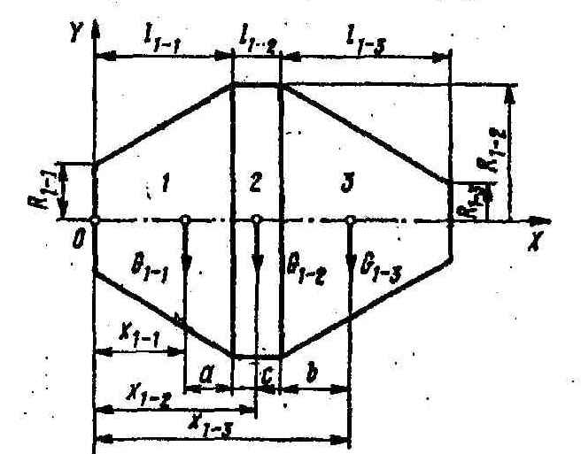

(2)

Рис 2. Схема к расчёту координат центра тяжести

барабана двухконусного бетоносмесителя.

где: G1-1, G1-2, G1-3- вес, Н., соответственно короткого конуса, цилиндрической части и длинного корпуса барабана. Координаты этих частей:

 ,  ,  (3,4,5)

Расстояния центров тяжести усечённых конусов от их оснований:

Изм.

Лист

№ докум.

Подпись

Дата

Лист

15

Расчётная часть

 (6) , (7)

где: - высота соответствующих частей барабана, м.;

- радиусы оснований соответствующих усеченных конусов, м..

Положение центра тяжести цилиндрической части барабана определяется величиной  (8)











 (9)

Вес всего барабана (без бетонной смеси), Н.:

 (10) [3]

**2.2.2.Определение координат центров тяжести отдельных частей и всей бетонной смеси в барабане.**

Расположение порции смеси для одного замеса (рис. 3) характеризуется размером *h,* от оси барабана до поверхности смеси. Начало координат принимают в точке *О.*

Объем смеси в цилиндрической части барабана характеризуется радиусом *R1-2*,центральным углом  и толщиной *l1-2 .* Угол , град, находится аналитически по формуле 11:

 (11)

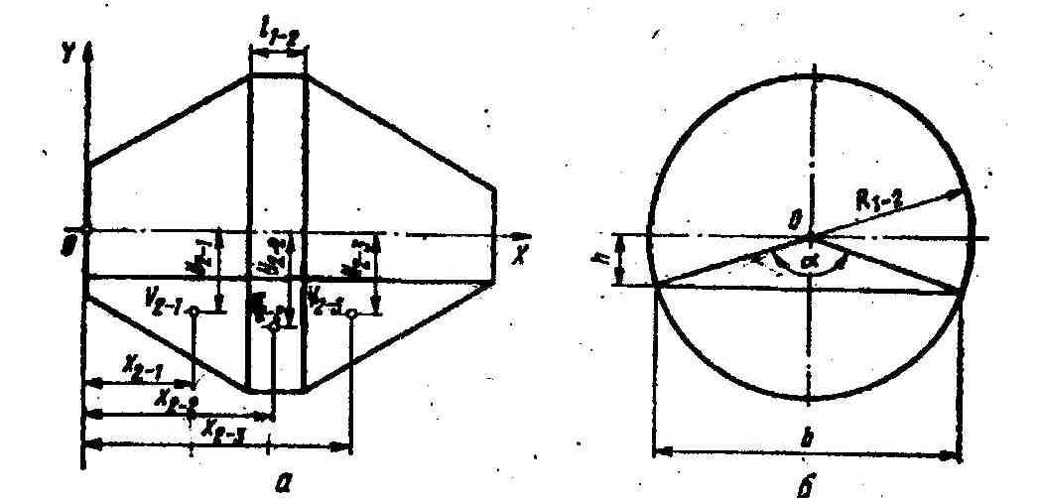

Рис 3. Схема к расчёту координат центра тяжести бетонной смеси



Площадь сегментной части смеси, м2, определяется по формуле 12:

 (12)

Объём смеси цилиндрической части барабана, м3.:

 (13)

Координаты центра тяжести смеси в цилиндрической части барабана находятся по следующим формулам:

Изм.

Лист

№ докум.

Подпись

Дата

Лист

16

Расчётная часть

 (14)

 (15)

Объемы и центры тяжести бетонной смеси соответственно в коротком конусе барабана (*V2-1,x2-1,y2-1*) находятся графоаналитическим методом. Для этого конусная часть барабана вычерчивается в масштабе (рис. 4) и делится на произвольно взятые одинаковой длины 5 частей, а коническая поверхность полученных элементарных объемов заменяется усредненной цилиндрической.

Радиусы  элементарных цилиндрических сегментов находятся графически по чертежу (рис. 4):



Рис 4.Схема к расчёту координат центра тяжести бетонной смеси в конических частях

барабана смесителя.



Центральные углы соответствующих цилиндрических сегментов  находятся аналитически из соотношения 16:

Изм.

Лист

№ докум.

Подпись

Дата

Лист

17

Расчётная часть

 (16)

 (17)











Площадь элементарного цилиндрического сегмента, м2.,определяется по формуле 18:

 (18)



Изм.

Лист

№ докум.

Подпись

Дата

Лист

18

Расчётная часть









Объём элементарной части цилиндрического сегмента, м3., находится по формуле 19:

 (19)

где: *а* = 0,11м – высота принятой элементарной части цилиндрического сегмента;











Объём смеси в коротком конусе, м3.:

 (20)

Координаты центра тяжести смеси в коротком конусе определяются по уравнениям статических моментов объемов элементарных цилиндрических сегментов:

 (21)  (22)

где: *xi* и *yi*  *-* координаты центров тяжести объемов элементарных цилиндрических сегментов, м:

Изм.

Лист

№ докум.

Подпись

Дата

Лист

19

Расчётная часть

 (23)  (24)

*x1=0,055м y1=0,334м*

*x2=0,165м y2=0,399м*

*x3=0,275м y3=0,464м*

*x4=0,385м y4=0,528м*

*x5=0,495м y5=0,592м*





Координаты центра тяжести смеси в длинном конусе барабана находится другим способом. Для этого строится схема сечения барабана смесителя по оси и находятся точки пересечения медиан треугольников (рис. 4); затем определяются расстояния *x2-3 и y2-3* по масштабу:

*x2-3=1,06м y2-3=0,397м*

Объем бетона в длинном конусе барабана можно уподобить объему пирамиды, для которой:

 (25)

Координаты центра тяжести всего объема бетонной смеси в барабане, м, определяются по формулам 26 и 27:

 (26)

(27)

Общий вес бетонной смеси в барабане:

 (28)

где: - удельный вес бетонной смеси.[3]

**2.3. Определение усилий на опорных роликах**

Определение усилия, с которым действует барабан с бетонной смесью на опорные ролики при статическом положении смеси в барабане (рис.5), из условия:  (29)

Усилие на опорных роликах:

 (30)

где:- угол установки роликов.

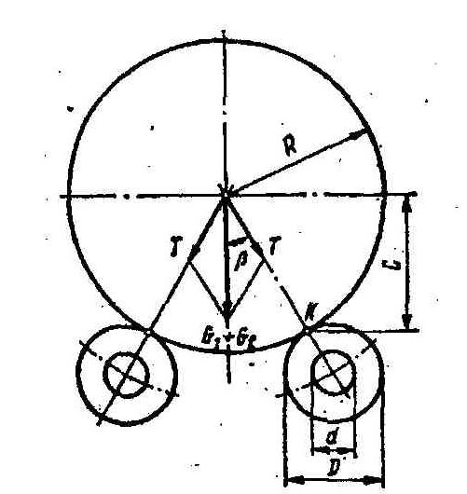

Рис. 5. Схема к расчёту сил, действующих на опорные ролики смесителя (R≈R1-2- радиус бандажа, с-расстояние до точки К опоры бандажа на ролики).

Далее определяется нагрузка бандажа барабана на поддерживающие ролики в двух положениях барабана: 1) во время перемешивания при наклоне барабана под углом 10... 15° и 2) при разгрузке барабана, наклоненном в сторону длинного конуса под углом 60°. Во втором случае считается, что бетонная смесь размещается только в длинном конусе.

Изм.

Лист

№ докум.

Подпись

Дата

Лист

20

Расчётная часть

 Рис 6. Схемы к расчёту усилий на поддерживающие ролики смесителя:

*а –* при перемешивании смеси; б - при разгрузке смесителя.

Сумма моментов сил относительно точки К опоры барабана на опорные ролики

при перемешивании (рис.5, 6а):

 (31)

тогда нагрузка на каждый поддерживающий ролик равна:

 (32)

Сумма моментов при разгрузке относительно точки К (рис. 5б):

 (33)

Нагрузка на каждый поддерживающий ролик равна:

 (34)

где: *е,, е,,* и *S’, S”* – соответствующие плечи сил *G1* и *G2*;

*с* – вертикальная проекция расстояния от оси вращения барабана до опорного ролика.

Изм.

Лист

№ докум.

Подпись

Дата

Лист

21

Расчётная часть

Координата опорного бандажа барабана *X1* принимается посередине его цилиндрической части (рис 10,б):

 (35) [3]

**2.4. Определение мощности электродвигателя привода**

Определение мощности, необходимой для перемешивания бетонной смеси и преодоления трения опорных роликов.

Момент неуравновешенных сил, создаваемых бетонной смесью при вращении барабана (рис 7) :

Изм.

Лист

№ докум.

Подпись

Дата

Лист

22

Расчётная часть

 (36)

где φ=300 – угол естественного откоса бетонной смеси при вращении барабана.

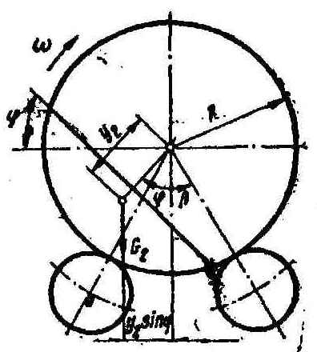

Рис 7. Схема к расчёту мощности смесителя

Мощность:

 (37)

где ω=1,6 рад/с – угловая скорость вращения барабана.

Сопротивление вращению барабана, обусловленное силами трения:

 (38)

где: *f*=0,0008м - коэффициент трения качения бандажа барабана по роликам;

μ=0,1 - коэффициент трения скольжения в цапфах роликов;

*D* – диаметр роликов, м.;

d – диаметр цапф, м.;

Тогда мощность:

 (39)

Суммарная расчетная мощность электродвигателя привода вращения барабана:  (40)

***3.Характеристика расчитываемого бетоносмесителя***

|  |  |
| --- | --- |
| Характеристики | Значение |
| Вес всего барабана (без бетонной смеси), Н. | 6900 |
| Общий вес бетонной смеси в барабане, Н. | 4030 |
| Усилие на опорных роликах, Н. | 6672 |
| Нагрузка на каждый поддерживающий ролик, Н. | 630 |
| Мощность электродвигателя привода вращения барабана, кВт | 2,16 |

Технические характеристики рассчитываемого бетоносмесителя представлены в виде таблицы 2

Таблица 2. Результаты расчёта бетоносмесителя.

Изм.

Лист

№ докум.

Подпись

Дата

Лист

23

0269355-290600-КП-04

Разраб.

Мануилов А.С.

Провер.

Кириллов Н.В.

Реценз.

Н. Контр.

Утверд.

**Характеристики расчитываемого бетоносмесителя**

Лит.

Листов

24

П01-2

***Литература***

1). Борщевский А.А., Ильин А.С. Механическое оборудование для

производства строительных материалов и изделий. М., Высшая школа. 1987.

2). Королёв К.М. Механизация приготовления и укладки бетонной смеси.

М., Стройиздат. 1986.

3). Методические указания к курсовому проекту по дисциплине

«Механическое оборудование» . Т., 2003.

Изм.

Лист

№ докум.

Подпись

Дата

Лист

24

Литература